

ПЛАН ЗАСТРОЙКИ
по компетенции «Управление бульдозером»
Региональный этап чемпионата по профессиональному мастерству "Профессионалы" и чемпионата высоких технологий Республики Марий Эл

2026 г.
План застройки

Модуль А

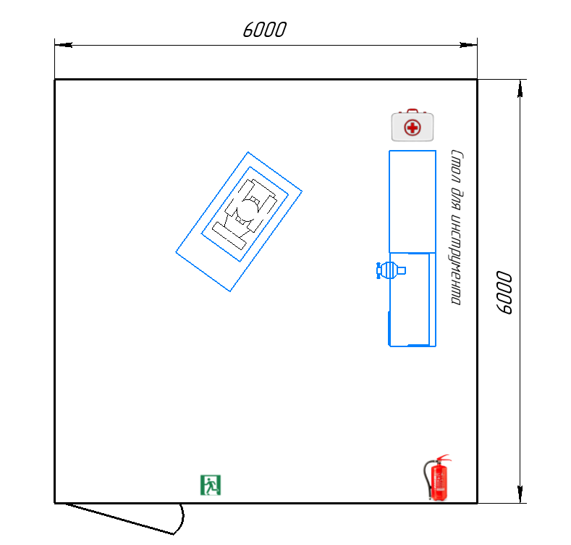

Модуль Б

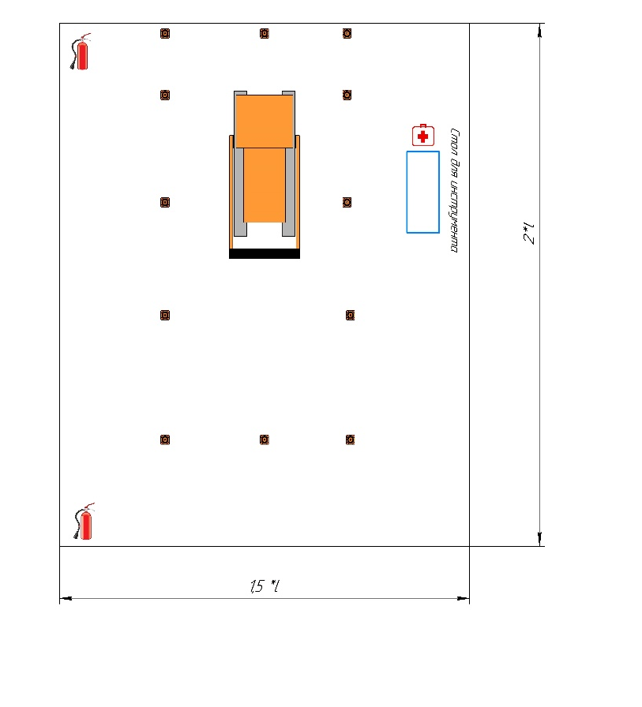

Модуль В

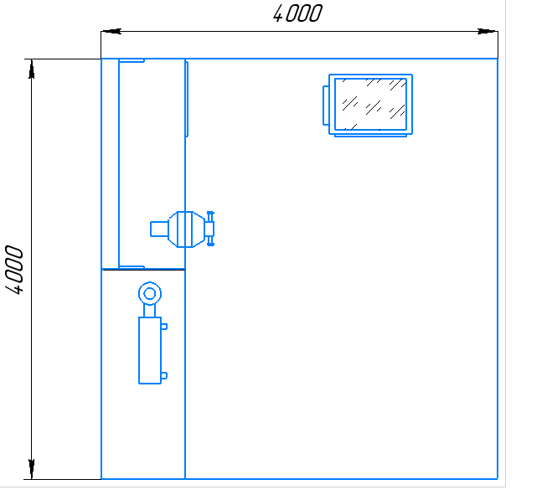

Модуль Г
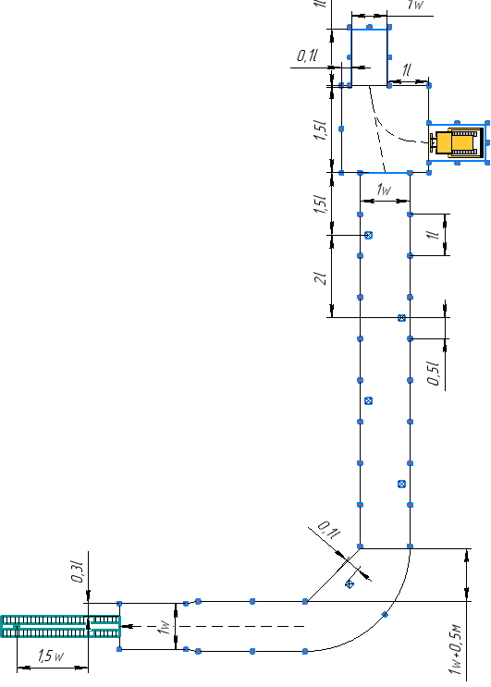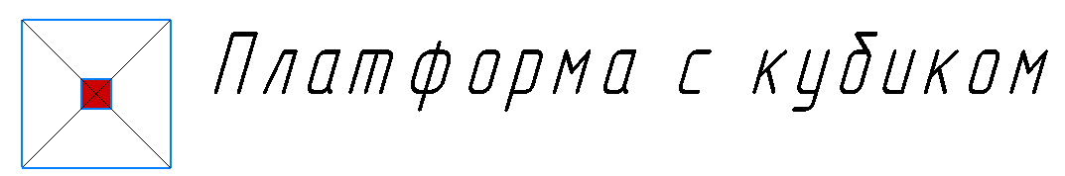

Модуль Д

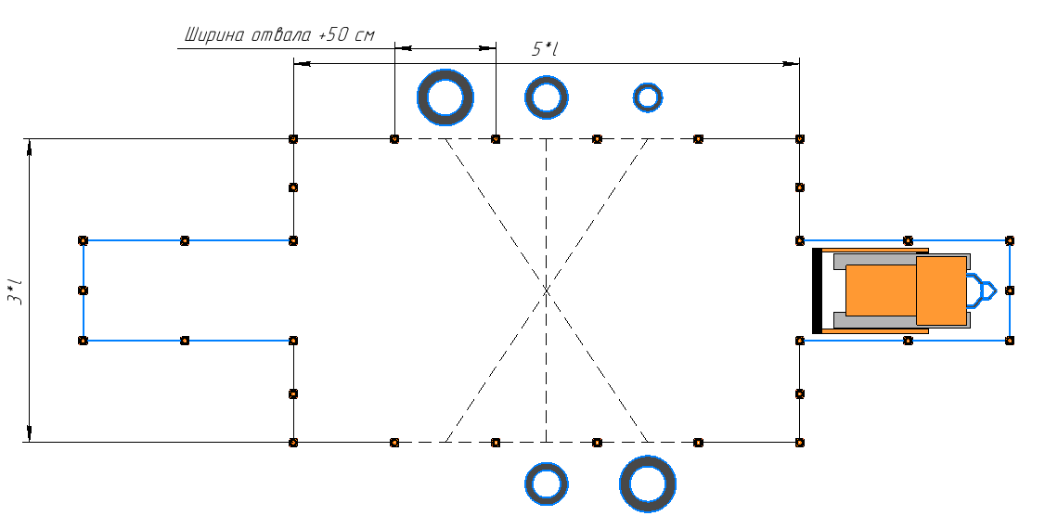

Модуль Е

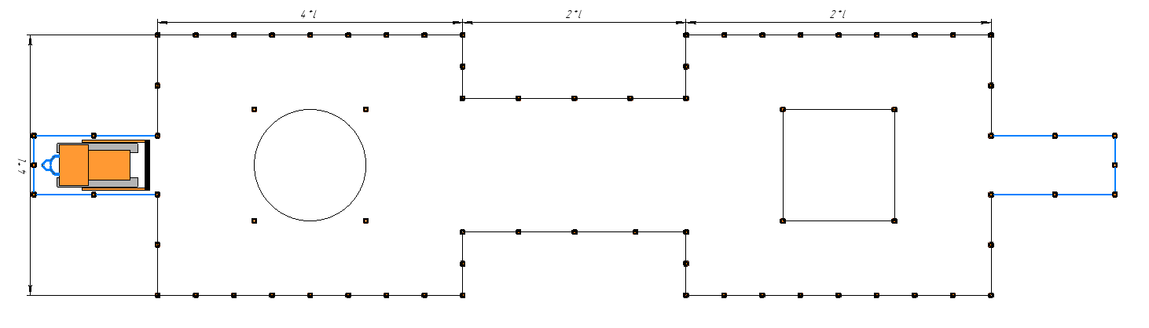
Габариты гаража
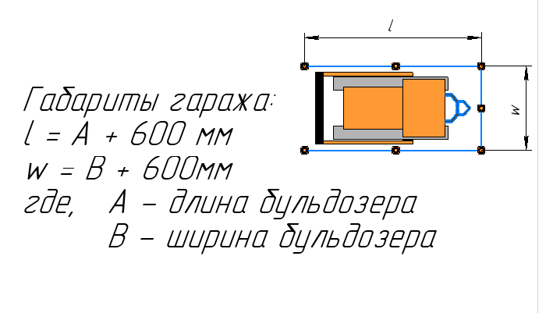
Другие условные обозначения
